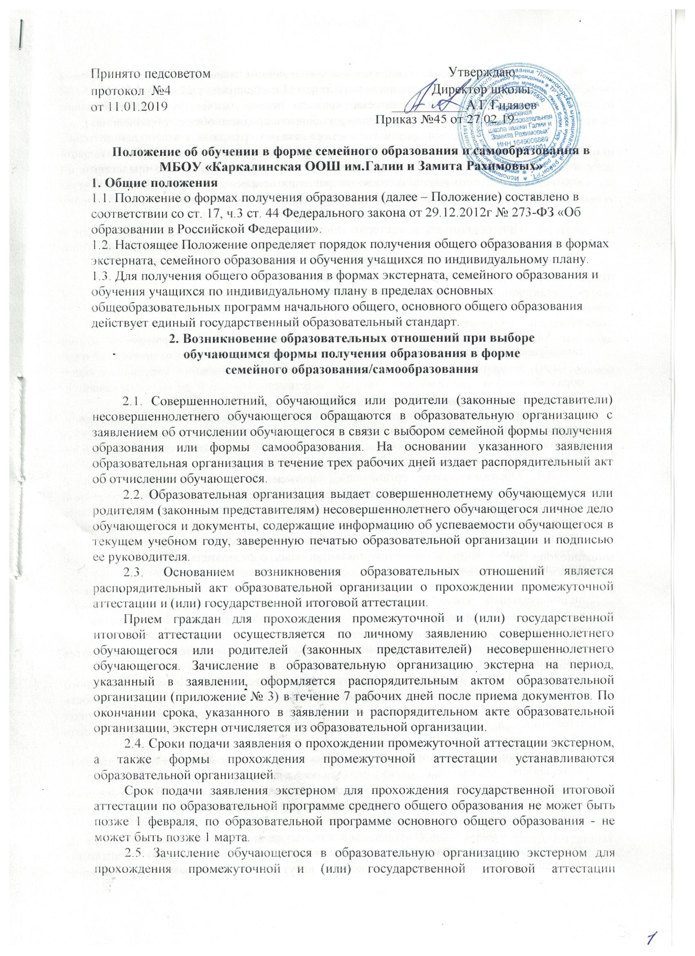

осуществляется в порядке, установленном действующим законодательством для приема граждан в образовательные организации (приказ Минобрнауки от 22 января 2014 г. № 32 «Об утверждении Порядка приема граждан на обучение по образовательным программам начального общего, основного общего и среднего общего образования»).
2.6. Образовательная организация может отказать гражданину в зачислении только при отсутствии в ней свободных мест. В случае отсутствия мест в образовательной организации совершеннолетний обучающийся или родители (законные представители) несовершеннолетнего обучающегося для решения вопроса о его устройстве в другую общеобразовательную организацию обращаются непосредственно в управление образования.
2.7. При отсутствии у экстерна личного дела в образовательной организации оформляется личное дело на время прохождения промежуточной и (или) государственной итоговой аттестации.

3. Организация и проведение промежуточной
и (или) государственной итоговой аттестации экстернов

3.1. Лица, осваивающие основную образовательную программу в форме самообразования или семейного образования, вправе пройти экстерном промежуточную и (или) государственную итоговую аттестацию в организации, осуществляющей образовательную деятельность по соответствующей имеющей государственную аккредитацию образовательной программе.
Указанные лица, не имеющие основного общего или среднего общего образования, вправе пройти экстерном промежуточную и (или) государственную итоговую аттестацию в образовательной организации, по соответствующей имеющей государственную аккредитацию образовательной программе, бесплатно.
3.2. Образовательной организацией должен быть принят соответствующий локальный акт, регламентирующий порядок организации и прохождения промежуточной аттестации, в том числе экстернами. В указанном локальном акте необходимо отразить сроки подачи заявления о зачислении экстерном, сроки проведения промежуточной аттестации экстерна, формы и порядок проведения промежуточной аттестации экстерна, а также возможность применения дистанционных образовательных технологий при проведении консультаций.
По заявлению экстерна образовательная организация вправе установить индивидуальный срок проведения промежуточной аттестации, предусмотреть возможность ускоренного обучения в пределах осваиваемой образовательной программы.
Формы и порядок проведения промежуточной аттестации устанавливаются локальным актом образовательной организации.
3.3. При получении общего образования в форме семейного образования/самообразования образовательная организация несет ответственность только за организацию и проведение промежуточной и (или) государственной итоговой аттестации, а также за обеспечение соответствующих академических прав обучающегося.
Родители (законные представители) несут ответственность за целенаправленную деятельность обучающегося по овладению знаниями, умениями, навыками и компетенцией, приобретению опыта деятельности, развитие способностей, приобретение опыта применения знаний в повседневной жизни и формирование у обучающегося мотивации получения образования в течение всей жизни.
В связи с обязательностью прохождения государственной итоговой аттестации по образовательным программам основного общего и среднего общего образования родители (законные представители) экстерна несут ответственность за ее прохождение обучающимся в соответствии с действующим законодательством.
3.4. Порядок прохождения аттестации образовательной организации целесообразно определять с учетом мнения совершеннолетнего обучающегося или родителей (законных представителей) несовершеннолетнего обучающегося, в том числе исходя из темпа и последовательности изучения учебного материала.
3.5. Неудовлетворительные результаты промежуточной аттестации по одному или нескольким учебным предметам, курсам, дисциплинам (модулям) образовательной программы или не прохождение промежуточной аттестации в сроки, определенные распорядительным актом образовательной организации, при отсутствии уважительных причин признаются академической задолженностью.
Родители (законные представители) несовершеннолетнего экстерна и образовательные организации обязаны создать условия для ликвидации академической задолженности и обеспечить контроль за своевременностью ее ликвидации.
3.6. Экстерны, имеющие академическую задолженность, вправе пройти промежуточную аттестацию по соответствующим учебному предмету, курсу, дисциплине (модулю) не более двух раз в сроки, определяемые образовательной организацией, в пределах одного года с момента образования академической задолженности. В указанный период не включаются время болезни экстерна, нахождение его в академическом отпуске или отпуске по беременности и родам.
Для проведения промежуточной аттестации во второй раз образовательной организацией создается комиссия.
3.7. Результаты промежуточной аттестации экстернов отражаются в протоколах.
3.8. Экстерны, не прошедшие государственную итоговую аттестацию или получившие на государственной итоговой аттестации неудовлетворительные результаты, вправе пройти государственную итоговую аттестацию в сроки, определяемые порядком проведения государственной итоговой аттестации по соответствующим образовательным программам.
Лицам, не прошедшим государственную итоговую аттестацию или получившим на государственной итоговой аттестации неудовлетворительные результаты, выдается справка об обучении или о периоде обучения по образцу, самостоятельно устанавливаемому образовательной организацией.
3.9. Экстернам, прошедшим промежуточную аттестацию и не проходившим государственную итоговую аттестацию, выдается справка о промежуточной аттестации по форме согласно приложению № 4.
3.10. Экстернам, прошедшим государственную итоговую аттестацию, выдается документ об основном общем или среднем общем образовании образовательной организацией, в которой проводилась государственная итоговая аттестация.
3.11. Обучающиеся по образовательным программам начального общего, основного общего и среднего общего образования в форме семейного образования, не ликвидировавшие в установленные сроки академическую задолженность, продолжают получать образование в образовательной организации.

4. Финансовое обеспечение организации и проведения
промежуточной и (или) государственной итоговой аттестации
обучающихся, получающих образование в форме семейного образования/самообразования
4.1. Финансирование расходов, связанных с организацией и проведением образовательной организацией промежуточной и (или) государственной итоговой аттестации обучающихся, получающих образование в форме семейного образования или самообразования, производится за счет бюджетных ассигнований, предусмотренных муниципальными бюджетными образовательными организациями района в пределах текущего финансирования.
Приложение № 1
Руководителю отдела образования
и молодежной политики
…муниципального района
____________________________________
(Ф.И.О. руководителя)
____________________________________
____________________________________
____________________________________
____________________________________
____________________________________
____________________________________
(Ф.И.О. родителя (законного представителя), адрес проживания, контактный телефон)

Уведомление
о выборе формы получения образования
в форме семейного образования
и определении формы образования и формы обучения
Я, ___________________________________________________________
(Ф.И.О. родителя (законного представителя))
в соответствии с требованиями Федерального закона от 15.07.2016 № 273-ФЗ «Об образовании в Российской Федерации» ст.17 ч.1 п.2, ст. 33, 34, информирую, что на основании указанного Федерального Закона, мною, как законным представителем несовершеннолетнего_________________________
__________________________________________________________________
(Ф.И.О. несовершеннолетнего, дата рождения)
определена форма получения общего образования в форме семейного образования.

Дата

Подпись родителя (законного представителя)
___________________________(______________________________________)

Приложение № 2

Руководителю отдела образования
и молодежной политики
…. муниципального района
____________________________________
(Ф.И.О. руководителя)
____________________________________
____________________________________
____________________________________
____________________________________
____________________________________
____________________________________
(Ф.И.О. родителя (законного представителя), адрес проживания, контактный телефон)

Уведомление
о выборе формы получения образования
в форме семейного образования
и определении формы образования и формы обучения
Я, ___________________________________________________________
(Ф.И.О. родителя (законного представителя))
в соответствии с требованиями Федерального закона от 15.07.2016 № 273-ФЗ «Об образовании в Российской Федерации» ст.17 ч.1 п.2, ст. 33, 34 , мною, как законным представителем несовершеннолетнего_________________________
__________________________________________________________________
(Ф.И.О. несовершеннолетнего, дата рождения)
определена форма получения общего образования в форме семейного образования.
Настоящим я, _________________________________________________ информирую, что, на основании Федерального закона от 15.07.2016 № 273-ФЗ «Об образовании в Российской Федерации» ст.17 ч.1 п.2, ст. 33, 34мною, по согласованию с моими родителями, выбрана форма получения общего образования в форме семейного образования.

Дата

Подпись родителя (законного представителя)
___________________________(______________________________________)
Подпись несовершеннолетнего
___________________________(______________________________________)

Приложение № 3

Директору МБОУ «…»
____________________________________
____________________________________
____________________________________
____________________________________
____________________________________
(Ф.И.О. родителя (законного представителя), адрес проживания, контактный телефон)

ЗАЯВЛЕНИЕ
__.__.____ г., в соответствии с положениями Федерального закона от 15.07.2016 № 273-ФЗ «Об образовании в Российской Федерации» ст.17 ч.1 п.2, ст. 33, для нашего несовершеннолетнего ребенка ___________________________________________________________
ФИО (… г. р.)
была выбрана форма получения общего образования в форме семейного образования. В Отдел образования, опеки, спорта и молодежной политики … муниципального района __.__.____ г. направлено уведомление о данном выборе в соответствии с требованиями ст.17 ч.1 п.2, ст. 33 указанного Федерального закона.

Дата

Подпись родителя (законного представителя)

___________________________(______________________________________)

Приложение № 4

Директору МБОУ «…»
____________________________________
____________________________________
____________________________________
____________________________________
____________________________________
(Ф.И.О. родителя (законного представителя), адрес проживания, контактный телефон)

ЗАЯВЛЕНИЕ
На основании Федерального закона от 15.07.2016 № 273-ФЗ «Об образовании в Российской Федерации» ст.17 ч.1 п.2, ПРОШУ:
зачислить моего ребенка _____________________________________________
ФИО (… г. р.)
в качестве экстерна для прохождения промежуточной и государственной итоговой аттестации и организовать аттестацию моего ребенка экстерном в соответствии с действующими нормативными правовыми актами в области образования.
Дата
Подпись родителя (законного представителя)

___________________________(______________________________________)

Приложение № 6

УВЕДОМЛЕНИЕ
___________________________________________________________,
ФИО родителя (законного представителя) являющегося родителем (законным представителем) _______________________________________________________________
ФИО ребенка
о необходимости соблюдения права его ребенка на получение общего образования.
В связи с отчислением ____________________________________, учащегося ______класса, из МКОУ «…» и продолжением получения им общего образования в семейной форме образования, в соответствии с Конституцией Российской Федерации (с учетом поправок, внесенных Законами Российской Федерации о поправках к Конституции Российской Федерации от 30.12.2008 N 6-ФКЗ и от 30.12.2008 N 7-ФКЗ); семейным кодексом Российской Федерации 29 декабря 1995 года N 223-ФЗ (ред. От 25.11.2013 с изм. от 31.01.2014); Федеральным законом от 15.07.2016 № 273-ФЗ «Об образовании в Российской Федерации» ст.17 ч.1 п.2, ст. 33, 34; приказом Минобрнауки России от 30.08.2013 N 1015 «Об утверждении Порядка организации и осуществления образовательной деятельности по основным общеобразовательным программам - образовательным программам начального общего, основного общего и среднего общего образования» (Зарегистрировано в Минюсте России 01.10.2013 N 30067 с изменениями от 17.07.15г.); Законом Воронежской области от 03.07.2013 N 84-ОЗ; Уставом МКОУ «Отрадненская СОШ» уведомляю Вас, что Вы обязаны обеспечить получение Вашим ребенком основного общего образования.
Также сообщаю Вам, что в соответствии с ст. 17 ч.1 п.2, ст. 33, 34 Федерального закона от 15.07.2016 № 273-ФЗ «Об образовании в Российской Федерации» Вы обязаны письменно уведомить орган местного самоуправления муниципального района, на территории которого Вы проживаете.
Нарушение Вами права Вашего ребенка на получение основного общего образования будет являться основанием для информирования органов опеки и попечительства для принятия к Вам необходимых мер реагирования в соответствии с пунктом 3 статьи 56 Семейного кодекса Российской Федерации.

Директор МКОУ «….»________________/ /
Дата

Экземпляр уведомления получен на руки, мои права и обязанности мне разъяснены и понятны______________________________________________
подпись ФИО

